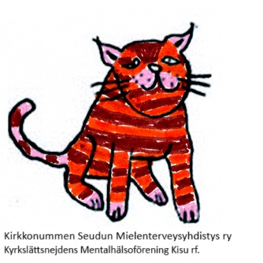**Kyrkslättnejdens Mentalhälsoförening Kisu rf** Eriksbrinken 2 (gavellägenheten), 02400 Kyrkslätt

Understödsmedlemsavgift 50€/år

**Jag ansöker om att bli understödsmedlem i Kisu rf.**

Jag önskar få föreningens medlemsblad Ja_______ Nej ______

Namn: _________________________________________

Födelseår: ______________________________________

Tel: ___________________________

e-postadress: _____________________

Hemadress. ______________________________________________

Din ansökan behandlas på föreningens följande styrelsemöte. Vi skickar beslutet och inbetalningskortet till din e-post.

Ett understödsmedlemskap innebär inga förpliktelser.

Kyrkslättnejdens Mentalhälsoförening Kisu rf.

Tel: 046-939 5190 (må, ons. to kl. 10-14, fre kl. 10-13. Stängt i juli)

e-post [kirkkonummen.kisu@gmail.com](mailto:kirkkonummen.kisu@gmail.com)

hemsida: <https://www.kisukirkkonummi.fi>

|  |  |
| --- | --- |
| Kuva, joka sisältää kohteen piirros, luonnos, clipart, kissa  Tekoälyllä luotu sisältö voi olla virheellistä. | Kirkkonummen Seudun Mielenterveysyhdistys Kisu ry  Eerikintörmä 2, päätyhuoneisto  02400 Kirkkonummi |
| **Kannatusjäsenyys 50 €/ vuosi** |  |
| **Haen kannatusjäsenyyttä**  Haluan yhdistyksen tiedotteen  Kyllä ___ Ei___  Nimi: ___________________________________________________________  Syntymävuosi: ___________________________________________________  Puhelin: _______________________________________________________  Sähköposti: ______________________________________________________  Osoite: ____________________________________________________________  Hakemuksesi käsitellään seuraavassa yhdistyksen hallituksen kokouksessa. Saat päätöksen ja laskun sähköpostiisi.  Jäsenyys ei sido mihinkään.  Kiittäen:  Kirkkonummen Seudun Mielenterveysyhdistys Kisu ry  p.046–9395190 ( Ma, ke ja to klo 10–14, pe klo 10-13. Heinäkuun ajan suljettu)  <https://www.kisukirkkonummi.fi/>  Kirkkonummen.kisu@gmail.com | |